

**Об утверждении регламента электронной государственной услуги "Выдача справок по опеке и попечительству"**

***Утративший силу***

Постановление акимата района имени Габита Мусрепова Северо-Казахстанской области от 4 февраля 2013 года N 70. Зарегистрировано Департаментом юстиции Северо-Казахстанской области 4 марта 2013 года N 2199. Утратило силу постановлением акимата района имени Габита Мусрепова Северо-Казахстанской области от 23 мая 2013 года N 194

      Сноска. Утратило силу постановлением акимата района имени Габита Мусрепова Северо-Казахстанской области от 23.05.2013 N 194

      В соответствии с пунктом 4 статьи 9-1 Закона Республики Казахстан от 27 ноября 2000 года «Об административных процедурах»,постановлением Правительства Республики Казахстан от 31 августа 2012 года № 1119 «Об утверждении стандартов государственных услуг, оказываемых Министерством образования и науки Республики Казахстан, местными исполнительными органами в сфере образования и науки» акимат района имени Габита Мусрепова Северо-Казахстанской области **ПОСТАНОВЛЯЕТ:**  
      1. Утвердить прилагаемый регламент электронной государственной услуги «Выдача справок по опеке и попечительству».  
      2. Контроль за исполнением настоящего постановления возложить на заместителя акима района имени Габита Мусрепова Северо-Казахстанской области Тайшабаеву Алтыншаш Жулдузбековну.  
      3. Настоящее постановление вводится в действие по истечении десяти календарных дней после дня его первого официального опубликования.

*Аким района                                М. Тасмаганбетов*

*«СОГЛАСОВАНО»*  
*Министр транспорта и коммуникаций*  
*Республики Казахстан                       А. Жумагалиев*  
      4 февраля 2013 года

Утвержден  
постановлением акимата  
района имени Габита Мусрепова  
от 4 февраля 2013 года № 70

**Регламент электронной государственной услуги «Выдача справок по опеке и попечительству» 1. Общие положения**

      1. Электронная государственная услуга «Выдача справок по опеке и попечительству» (далее – услуга) оказывается государственным учреждением «Отдел образования района имени Габита Мусрепова Северо-Казахстанской области» (далее – уполномоченный орган/услугодатель) через Центры обслуживания населения (далее - Центр), а также через веб-портал «электронного правительства» www.egov.kz, при условии наличия у получателя государственной услуги электронной цифровой подписи (далее – ЭЦП).  
      В целях обеспечения доступности государственных услуг жителям отдаленных населенных пунктов допускается оказание государственных услуг через Мобильные центры.  
      2. Услуга оказывается на основании Стандарта государственной услуги «Выдача справок по опеке и попечительству», утвержденного постановлением Правительства Республики Казахстан от 31 августа 2012 года № 1119 (далее – Стандарт).  
      3. Степень автоматизации услуги: частично автоматизированная.  
      4. Вид оказания услуги: транзакционная.  
      5. Понятия и сокращения, используемые в настоящем регламенте электронной государственной услуги «Выдача справок по опеке и попечительству» (далее – Регламент):  
      1) АРМ – автоматизированное рабочее место;  
      2) информационная система – система, предназначенная для хранения, обработки, поиска, распространения, передачи и предоставления информации с применением аппаратно-программного комплекса (далее – ИС);  
      3) получатель государственной услуги – физическое лицо, которому оказывается электронная государственная услуга;  
      4) единая нотариальная информационная система - это аппаратно-программный комплекс, предназначенный для автоматизации нотариальной деятельности и взаимодействия органов юстиции и нотариальных палат (далее - ЕНИС);  
      5) индивидуальный идентификационный номер – уникальный номер, формируемый для физического лица, в том числе индивидуального предпринимателя, осуществляющего деятельность в виде личного предпринимательства (далее – ИИН);  
      6) государственная база данных «Физические лица» - информационная система, предназначенная для автоматизированного сбора, хранения и обработки информации, создания Национального реестра индивидуальных идентификационных номеров с целью внедрения единой идентификации физических лиц в Республике Казахстан и предоставления о них актуальных и достоверных сведений органам государственного управления и прочим субъектам в рамках их полномочий и в соответствии с законодательством Республики Казахстан (далее – ГБД ФЛ);  
      7) структурно-функциональные единицы (далее - СФЕ) перечень структурных подразделений государственных органов, учреждений или иных организаций, которые участвуют в процессе оказания услуги;  
      8) пользователь – субъект, обращающийся к информационной системе за получением необходимых ему электронных информационных ресурсов и пользующийся ими;  
      9) транзакционная услуга – услуга по предоставлению пользователям электронных информационных ресурсов, требующая взаимного обмена информацией с применением электронной цифровой подписи;  
      10) информационная система центров обслуживания населения Республики Казахстан – информационная система, предназначенная для автоматизации процесса предоставления услуг населению (физическим и юридическим лицам) через центры обслуживания населения Республики Казахстан, а также соответствующими министерствами и ведомствами (далее – ИС Центр);  
      11) электронный документ – документ, в котором информация представлена в электронно–цифровой форме и удостоверена посредством ЭЦП;  
      12) электронная государственная услуга – государственная услуга, оказываемая в электронной форме с применением информационных технологий;  
      13) веб–портал «электронного правительства» – информационная система, представляющая собой единое окно доступа ко всей консолидированной правительственной информации, включая нормативную правовую базу, и к электронным государственным услугам (далее – ПЭП);  
      14) региональный шлюз «электронного правительства» – подсистема шлюза «электронного правительства», предназначенная для интеграции информационных систем «электронного акимата» в рамках реализации электронных услуг (далее - РШЭП);  
      15) шлюз «электронного правительства» – информационная система, предназначенная для интеграции информационных систем «электронного правительства» в рамках реализации электронных услуг (далее – ШЭП);  
      16) электронная цифровая подпись — набор электронных цифровых символов, созданный средствами электронной цифровой подписи и подтверждающий достоверность электронного документа, его принадлежность и неизменность содержания (далее – ЭЦП).

**2. Порядок деятельности услугодателя по оказанию электронной государственной услуги**

      6. Пошаговые действия через ПЭП (диаграмма № 1 функционального взаимодействия) при оказании электронной государственной услуги приведены в приложении 2 к настоящему Регламенту:  
      1) получатель государственной услуги осуществляет регистрацию на ПЭП с помощью ИИН и пароля (осуществляется для незарегистрированных получателей государственной услуги на ПЭП);  
      2) процесс 1 – ввод получателем государственной услуги ИИН и пароля (процесс авторизации) на ПЭП для получения электронной государственной услуги;  
      3) условие 1 – проверка на ПЭП подлинности данных о зарегистрированном получателе государственной услуги через ИИН и пароль;  
      4) процесс 2 – формирование ПЭПом сообщения об отказе в авторизации в связи с имеющимися нарушениями в данных получателя государственной услуги;  
      5) процесс 3 – выбор получателем государственной услуги электронной государственной услуги, указанной в настоящем Регламенте, вывод на экран формы запроса для оказания электронной государственной услуги и заполнение получателем государственной услуги формы (ввод данных) с учетом ее структуры и форматных требований, прикрепление к форме запроса необходимых копий документов в электронном виде, указанных в пункте 11 Стандарта, а также выбор получателем государственной услуги регистрационного свидетельства ЭЦП для удостоверения (подписания) запроса;  
      6) условие 2 – проверка на ПЭП срока действия регистрационного свидетельства ЭЦП и отсутствия в списке отозванных (аннулированных) регистрационных свидетельств, а также соответствия идентификационных данных (между ИИН указанным в запросе, и ИИН указанным в регистрационном свидетельстве ЭЦП);  
      7) процесс 4 – формирование сообщения об отказе в запрашиваемой электронной государственной услуге в связи с не подтверждением подлинности ЭЦП получателя государственной услуги;  
      8) процесс 5 – удостоверение запроса для оказания электронной государственной услуги посредством ЭЦП получателя государственной услуги и направление электронного документа (запроса) через ШЭП в АРМ РШЭП для обработки услугодателем;  
      9) процесс 6 – регистрация электронного документа в АРМ РШЭП;  
      10) условие 3 – проверка (обработка) услугодателем соответствия приложенных получателем документов, указанных в пункте 11 Стандарта и оснований для оказания электронной государственной услуги;  
      11) процесс 7 - формирование сообщения об отказе в запрашиваемой электронной государственной услуге в связи с имеющимися нарушениями в документах получателя государственной услуги;  
      12) процесс 8 – получение получателем государственной услуги результата услуги (справки в форме электронного документа, подписанного ЭЦП сотрудника услугодателя либо мотивированный ответ об отказе в предоставлении государственной услуги в форме электронного документа), сформированного АРМ РШЭП. Электронный документ формируется с использованием ЭЦП сотрудника услугодателя.  
      7. Пошаговые действия через Центр (диаграмма № 2 функционального взаимодействия) при оказании услуги приведены в приложении 2 к настоящему Регламенту:  
      1) процесс 1 – ввод оператором Центра в АРМ ИС Центра логина и пароля (процесс авторизации) для оказания электронной государственной услуги;  
      2) процесс 2 – выбор оператором Центра электронной государственной услуги, указанной в настоящем Регламенте, вывод на экран формы запроса для оказания электронной государственной услуги и ввод оператором Центра данных получателя государственной услуги, а также данных по доверенности представителя получателя государственной услуги (при нотариально удостоверенной доверенности, при ином удостоверении доверенности данные доверенности не заполняются);  
      3) процесс 3 – направление запроса через ШЭП в ГБД ФЛ о данных получателя государственной услуги, а также в ЕНИС – о данных доверенности представителя получателя государственной услуги;  
      4) условие 1 – проверка наличия данных получателя государственной услуги в ГБД ФЛ, данных доверенности в ЕНИС;  
      5) процесс 4 – формирование сообщения о невозможности получения данных в связи с отсутствием данных получателя государственной услуги в ГБД ФЛ, данных доверенности в ЕНИС;  
      6) процесс 5 – заполнение оператором Центра формы запроса в части отметки о наличии документов в бумажной форме и сканирование документов, предоставленных получателем государственной услуги, прикрепление их к форме запроса и удостоверение посредством ЭЦП заполненной формы (введенных данных) запроса на оказание электронной государственной услуги;  
      7) процесс 6 – направление электронного документа (запроса получателя государственной услуги), удостоверенного (подписанного) ЭЦП оператора Центра через ШЭП в АРМ РШЭП;  
      8) процесс 7 – регистрация электронного документа в АРМ РШЭП;  
      9) условие 2 – проверка (обработка) услугодателем соответствия приложенных получателем государственной услуги документов, указанных в пункте 11 Стандарта и оснований для оказания электронной государственной услуги;  
      10) процесс 8 – формирование сообщения об отказе в запрашиваемой электронной государственной услуге в связи с имеющимися нарушениями в документах получателя государственной услуги;  
      11) процесс 9 – получение получателем государственной услуги через оператора Центра результата электронной государственной услуги (справки по опеке и попечительству на бумажном носителе), сформированного АРМ РШЭП.  
      8. Формы заполнения запроса и ответа на электронную государственную услугу приведены на веб-портале «электронного правительства» www.egov.kz, а также в Центре.  
      9. Способ проверки получателем государственной услуги статуса исполнения запроса по электронной государственной услуге: на портале «электронного правительства» в разделе «История получения услуг», а также при обращении в Центр.  
      10. Необходимую информацию и консультацию по оказанию услуги можно получить по телефону саll–центра: (1414).

**3. Описание порядка взаимодействия в процессе оказания электронной государственной услуги**

      11. Структурно-функциональные единицы (далее – СФЕ), которые участвуют в процессе оказания электронной государственной услуги:  
      1) оператор Центра;  
      2) услугодатель.  
      12. Текстовое табличное описание последовательности действий (процедур, функций, операций) с указанием срока выполнения каждого действия приведены в приложении 1 к настоящему Регламенту.  
      13. Диаграммы, отражающие взаимосвязь между логической последовательностью действий (в процессе оказания услуги) в соответствии с их описаниями, приведены в приложении 2 к настоящему Регламенту.  
      14. В приложении 3 к настоящему Регламенту представлена форма, шаблон бланков в соответствии с которыми должен быть представлен результат оказания услуги (выходной документ), включая формы уведомления.  
      15. Результаты оказания услуги получателям государственной услуги измеряются показателями качества и доступности в соответствии с приложением 4 к настоящему Регламенту.  
      16. Требования, предъявляемые к процессу оказания электронной государственной услуги получателям государственной услуги:  
      1) конфиденциальность (защита от несанкционированного получения информации);  
      2) целостность (защита от несанкционированного изменения информации);  
      3) доступность (защита от несанкционированного удержания информации и ресурсов).  
      17. Технические условия оказания электронной государственной услуги:  
      1) выход в Интернет;  
      2) наличие ИИН у лица, которому оказывается электронная государственная услуга;  
      3) авторизация с ПЭП;  
      4) наличие пользователя ЭЦП.

Приложение 1  
к регламенту электронной государственной  
услуги «Выдача справок по опеке и попечительству»

**Таблица 1. Описание действий СФЕ через ПЭП**

|  |  |  |  |  |  |  |  |  |  |
| --- | --- | --- | --- | --- | --- | --- | --- | --- | --- |
| 1 | № действия (хода, потока работ) | 1 | 2 | 3 | 4 | 5 | 6 | 7 | 8 |
| 2 | Наименование СФЕ | Полу-  чатель госу-  дарст-  венной услуги | ПЭП | Получа-  тель государ-ственной услуги | ПЭП | Полу-  чатель госу-  дарст-  венной услуги | АРМ РШЭП | АРМ РШЭП | АРМ РШЭП |
| 3 | Наименованиедействия (процесса, процедуры, операции) и их описание | Авто-  ризуе-  тся на ПЭП по ИИН и паролю | Форми-  рует сообще-ние об отказе в связи с имеющи-мися наруше-ниями в данных получа-теля госуда-рствен-ной услуги | Выбирает услугу и формиру-ет данные запроса, выбором получа-  теля государ-ственной услуги ЭЦП | Форми-рует сооб-  щение об отказе в связи с имею-  щимися нару-  шения-  ми в данных полу-  чателя госу-  дарст-  венной услуги ЭЦП | Удос-  тове-  рение (под-  писа-  ние) посре-дством ЭЦП полу-  чателя госу-  дарст-  венной услуги и направление запро-са в АРМ РШЭП | Реги-стра-ция доку-мента | Форми-  рование сообще-  ния об отказе в связи с имеющи-  мися наруше-  ниями в докумен-тах получа-  теля государ-ственной услуги | Полу-чение полу-чате-лем госу-дарс-твен-ной услу-ги результата услу-ги |
| 4 | Форма завершения (данные, документ организаци-  онно–распо-  рядительное решение) | Отоб-  раже-  ние уведо-мления об успеш-ном форми-рова-  нии запро-са | Форми-  рование сообще-ния об отказе в запрашиваемой элек-  тронной госу-  дарст-  венной услуге | Маршру-  тизация запроса | Форми-рова-  ние сооб-  щения об отказе в запра-шивае-мой элек-  трон-  ной госу-  дарст-  венной услуге | Маршр-утиза-ция запро-са | Реги-стра-ция зап-  роса с прис-вое-  нием номе-ра заяв-лению | Форми-  рование мотиви-  рован-  ного отказа | Ото-  бра-  жение выходного доку-мента |
| 5 | Сроки исполнения | 30 сек – 1 минута | 30 сек | 1,5 мин | 1,5 мин | 30 сек – 1 минута | - | - | 5 дней |
| 6 | Номер следующего действия | 2– если есть нару-  шения в данных полу-  чатель госу-  дарст-  венной услуги; 3–если автор-изация прошла успеш-но | – | 4 - если есть наруше-  ния в данных получа-  теля государ-ственной услуги; 5–если наруше-  ний нет | - | - | 7 - если есть нару-шения в дан-  ных полу-чате-ля госу-дарствен-  ной услуги; 8 –если нару-шений нет | - | - |

**Таблица 2. Описание действий СФЕ через Центр**

|  |  |  |  |  |  |  |  |  |  |  |
| --- | --- | --- | --- | --- | --- | --- | --- | --- | --- | --- |
| 1 | № действия (хода, потока работ) | 1 | 2 | 3 | 4 | 5 | 6 | 7 | 8 | 9 |
| 2 | Наименова-ние СФЕ | Опер-атор Цент-ра | Опера-тор Центра | Опера-тор Центра | ГБД ФЛ, ЕНИС | Опера-  тор Центра | Опера-тор Центра | Оператор Цент-ра | Опера-тор Центра | Оператор Цент-ра |
| 3 | Наименова-ние действия (процесса, процедуры, операции) и их описание | Авто-риз-  уется оператор Цент-ра по логи-ну и паро-лю | Выби-  рает услугу и форми-рует данные запро-са | Напра-вление запро-са в ГБД ФЛ, ЕНИС | Форми-  рует сообще-ние о невоз-  можнос-  ти получе-ния данных в связи с отсутс-твием данных получа-теля госу-  дарст-  венной услуги | Запол-  нение запроса с прикрепление к форме запроса необхо-димых доку-  ментов и удосто-верение ЭЦП | Направление доку-  мента удос-  тове-  ренно-  го (под-  писан-  ного) ЭЦП в АРМ РШЭП | Реги-стра-ция доку-мента | Форми-рова-  ние сооб-  щения об отказе в услуге в связи с имею-  щимися нару-  шения-  ми в доку-  ментах полу-  чателя госу-  дарст-  венной услуги | Полу-чение полу-чате-лем госу-дарс-твен-ной услу-ги результата услу-ги |
| 4 | Форма завершения (данные, документ организа-  ционно-  распоря-  дительное решение) | Рас-  писка | Отоб-  раже-  ние уведо-мления об успеш-ном форми-рова-  нии запро-са | Марш-  рути-  зация запро-са | Форми-  рование мотиви-рован-  ного отказа | Отобра-жение уведом-ления об успеш-  ном форми-  ровании запроса | Маршрутизац-ия запро-са | Реги-стра-ция запроса с прис-вое-  нием номе-ра заяв-лению | Форми-рова-  ние мотив-ированного отказа | Ото-  бра-  жение выходного доку-мента |
| 5 | Сроки исполнения | 30 сек – 1 мину-та | 30 сек | 1,5 мин | 1,5 мин | 30 сек – 1 минута | 1 минута | - | - | 5 дней |
| 6 | Номер следующего действия | 2 | 3 | 4 - если есть нару-  шения в данных полу-  чателя государственной услуги; 5–если нару-  шений нет | - | - | - | 8 – если есть нару-шения; 9 – если нару-шений нет | - | - |

Приложение 2  
к регламенту электронной государственной  
услуги «Выдача справок по опеке и попечительству»

**Диаграмма № 1 функционального взаимодействия при оказании электронной государственной услуги через ПЭП**

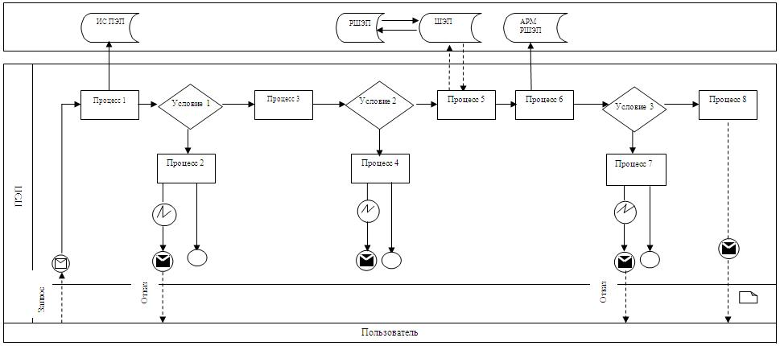

**Диаграмма № 2 функционального взаимодействия при оказании электронной государственной услуги через Центр**

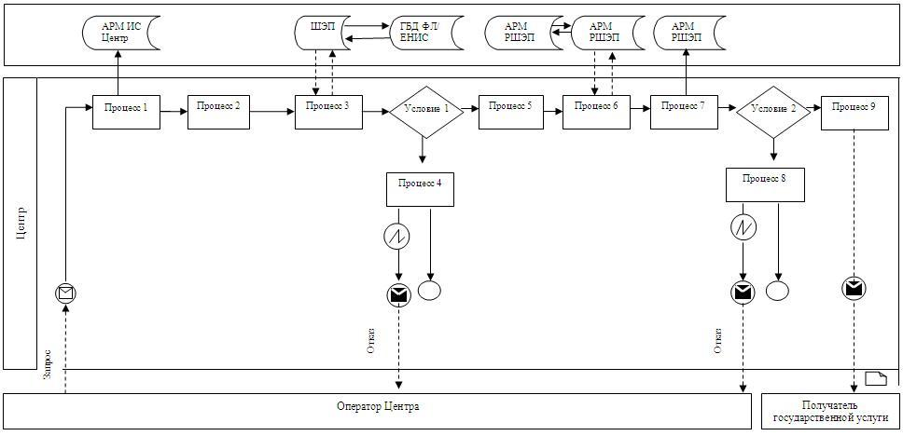

**Таблица. Условные обозначения**

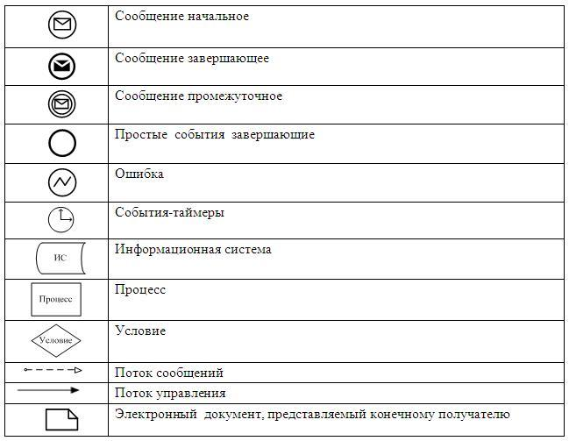

Приложение 3  
к регламенту электронной государственной  
услуги «Выдача справок по опеке и попечительству»

**Выходная форма положительного ответа на электронную государственную услугу**

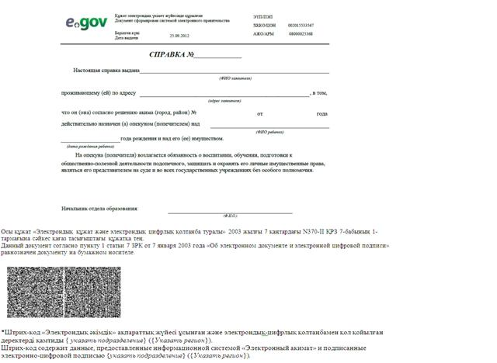

**Уведомления, предоставляемые получателю государственной услуги**

      Уведомления поставляются по мере изменения статуса исполнения заявления, либо в случае продления срока оказания услуги. Произвольная строка с текстом уведомления отражается в разделе «Уведомления» в личном кабинете на портале «электронного правительства».

Приложение 4  
к регламенту электронной государственной  
услуги «Выдача справок по опеке и попечительству»

**Форма анкеты для определения показателей электронной государственной услуги: «качество» и «доступность»___________________________________________________________**  
**(наименование услуги)**

      1. Удовлетворены ли Вы качеством процесса и результатом оказания электронной государственной услуги?  
      1) не удовлетворен;  
      2) частично удовлетворен;  
      3) удовлетворен.

      2. Удовлетворены ли Вы качеством информации о порядке оказания электронной государственной услуги?  
      1) не удовлетворен;  
      2) частично удовлетворен;  
      3) удовлетворен.

© 2012. РГП на ПХВ «Институт законодательства и правовой информации Республики Казахстан» Министерства юстиции Республики Казахстан